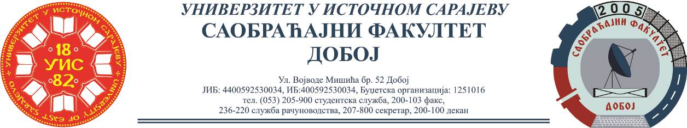

REZULTATI PISMENOG ISPITA IZ PREDMETA OSNOVNI VIDOVI TRANSPORTA I,
ODRŽANOG 03.02.2021.

Red.  br. | Ime i prezime | Br.  indeksa | Ostvareno  bodova  (max 100)
1. | Sanja Rakić | 1392/18 | 92,5

Za položeni pismeni dio ispita neophodno je ostvariti minimalno 55 bodova.
Usmeni dio ispita za studente koji su položili u prvom ispitnom roku i preko kolokvijuma, održati će se 08.02.2021. ponedjeljak u 11:00 h.
Ukoliko student želi da ostvari uvid u rad potrebno je da se obrati u kabinet broj 42.

Predmetni profesor
Doc. dr Željko Stević

Predmetni asistent
Eldina Mahmutagić, dipl.ing.saobraćaja

